Gemeente | Plaats | 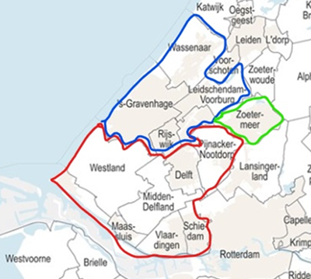
Delft
Den Haag
Leidschendam Voorburg
Maassluis
Midden-Delfland | Den Hoorn ZH  Maasland  Schipluiden
Pijnacker-Nootdorp | Delfgauw  Nootdorp  Pijnacker
Rijswijk
Rotterdam | Hoek van Holland
Schiedam
Vlaardingen
Westland | De Lier  Honselersdijk  Kwintsheul  Maasdijk  Monster  Naaldwijk  Poeldijk  ’s-Gravenzande  Ter Heijde  Wateringen
Wassenaar
Zoetermeer

